Jubileumi évad a Nemzeti Színházban
Budapest, 1937. október 3. vasárnap
12 fillér
36. évfolyam 10. szám
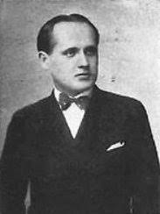
Száz esztendeje nyitotta ki kapuit 1837. augusztus. 22-én e nemes színház, akkor még csak Pesti Magyar Színház. Történelméhez sok esemény kapcsolódik. Sőt! A legrégebbi és legelső magyar nyelvű társulat volt Budapesten. 1790. október 25-e még egy nevezetes időpont, ugyanis az első magyar hivatásos színésztársulat ekkor adta elő első előadását a Várszínházban. Minap alkalmunk volt részt venni egy tudósításon magával az igazgatóval, Németh Antallal, aki centenáriumi év előrelátható eseményeit vette sorba, hogy mi történt és még milyen ünnepély lesz még soron.
"Száz esztendővel ezelőtt a Nemzeti Színházat a magyar nyelv fennmaradásáért vívott harc hívta életre. A köz e színház legfőbb hivatását a nemzeti nyelv ápolásában látta. Akkor a magyar nyelv pusztulásának végzete fenyegetett, a nemzet színháza tehát a magyar nyelvet, a magyar életet jelentette. A nemzeti öntudatra ébredésnek ezekben a hősi éveiben cselekvő magyar akarat hívta életre ezt a kultúrintézményt... A színház a magyar drámairodalom nemesítésének, fejlesztésének, kultuszának leggazdagabb erejű inspirátorává vált.” - Mondta Németh Antal újságunknak nyitás képpen.
Az emléknap legelső napján (vasárnap) elmentek a temetőbe, a nemes első igazgatót, Bajza Józsefet meglátogatni, megemlékezni rá. Ezek után egy istentiszteleten vett részt a társulat összes tagja, maga felekezete szerint. Még pár sírhely tiszteletbéli emlékezése után még koszorúzás várt a régi Nemzeti Színház telkén, a Blaha Lujza téren. A színház nagy fénybe öltözött ki, minden ablakába mécses került. Ezen események délelőtt 9½ -kor kezdődtek, és éjszaka éjfélig tartottak. De ez csak a megnyitás tiszteletére történő emléknap volt, mely folytatva lesz október 26-án ennek a jubileumi évnek a megünneplésével.
A kivilágított Nemzeti Színház
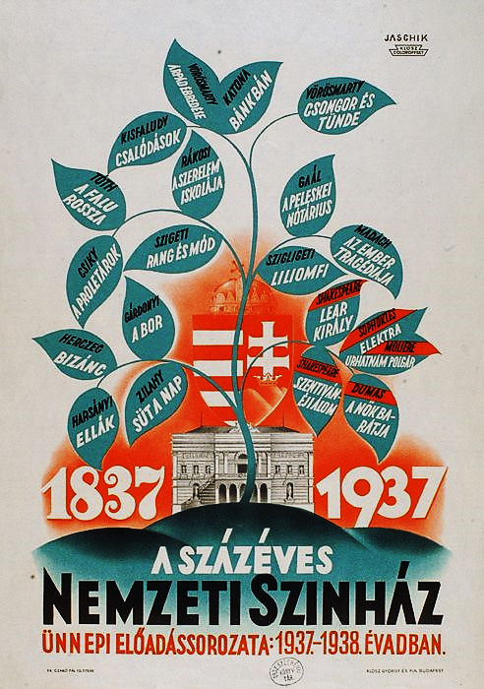
Hangoztatta, hogy ezen legelső eseménysorok amolyan bemelegítések az őszi rendezvényekhez képest. Azt nyilatkozta, hogy azért erre az évszakra esnek, mert addigra nem nyaral senki, a legtöbben otthon lesznek és élvezhetik ezeket a pillanatokat. Koszorúzás, istentisztelet, díszbeszéd, ünnepi ülés a Magyar Tudományos Akadámián, díszelőadás magával Horthy Miklóssal, és maga a játékpiac kiállítása is lesz a programok között. A kiállításon megnézhetők lesznek az akkori színház régiségei is. A tárgyak, festmények, ruhák, kiegészítők, csészék, könyvek, kitüntetések, szövegfüzetek, bugyola tervek és egyéb más dísztárgyak, göncök és papirosok. Teljességgel pontosan minden esztendő, korszak fel lesz tüntetve ebben a múltbéli visszatekintésben. De a legnagyobb visszautazás a régi színdarabok újra játszása lesz, mint tetőpont!
1. Oldal
Ünnepi előadások, plakát
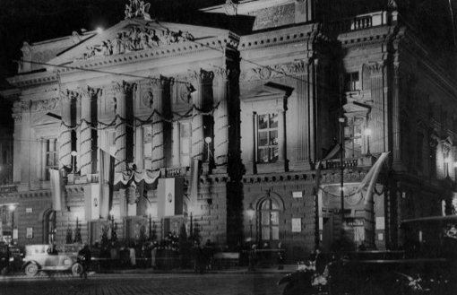
Az igazgató továbbá azt is elárulta lapunknak, hogy mely előadásokra lehet majd ellátogatni az elkövetkezendő időben.
Melyek pedig a következők: A peleskei nótárius; Az ember tragédiája; Szentivánéji álom; Csongor és Tünde; Csalódások; Bánk bán; A falu rossza; Lear király; Liliomfi; Elektra, Rang és mód; A bor; Bizánc; Ellák; Árpád ébredése; Az urhatnám polgár; A nők barátja; Süt a nap.

